Композиция 14. Baletto
для дирижера и любого ансамбля (1974)
Автор эскиза Т.В. Шевченко
Форма – вариационный цикл, выстроенный как "инструментально-театральные, алеаторические, крещендирующие двойные вариации".
Периодическое обновление дирижером и ансамблистами своего подчас весьма экстравагантного поведения на сцене, связанного со своеобразной мимикой, жестикуляцией, неожиданными и порой достаточно резкими комическими движениями, придает всему композиционному процессу черты очень своеобразного театрально-инструментального двупланового вариационного цикла. Первый план этого цикла – мимика, жестикуляция дирижера, второй – те же действия и музыка ансамблистов. При этом, если для вариаций дирижера темой служат его собственные первые "актерские действа", то для вариаций исполнителей – и эти "действа" дирижера, и всё его последующее поведение на сцене, т.е. некая цепь "рассредоточенных мимико-жестикуляционных тем". Таким образом, вариации исполнителей складываются в особый – уже вторичный – вариационный цикл.
Постоянное обновление сценической игры дирижера и ансамблистов, появление в ней всё более динамичных мимических, жестикуляционных и музыкальных реакции последних на различные "актерские действа" дирижера придает всему вариационному процессу подчеркнуто крещендирующий характер ^{Пример 1} .
Жанр Baletto может быть определен как "инструментальный театр-буффонада с Каденцией-монологом", а техника музыкального письма – как всекомпонентная алеаторика (= панкомпонентная, алеаторика полная) поскольку абсолютно весь материал сочинения, включая звуковую и ритмическую ткань, темп, характер и состав инструментов, при каждом его новом исполнении создаются заново.
  - фрагмент партитуры
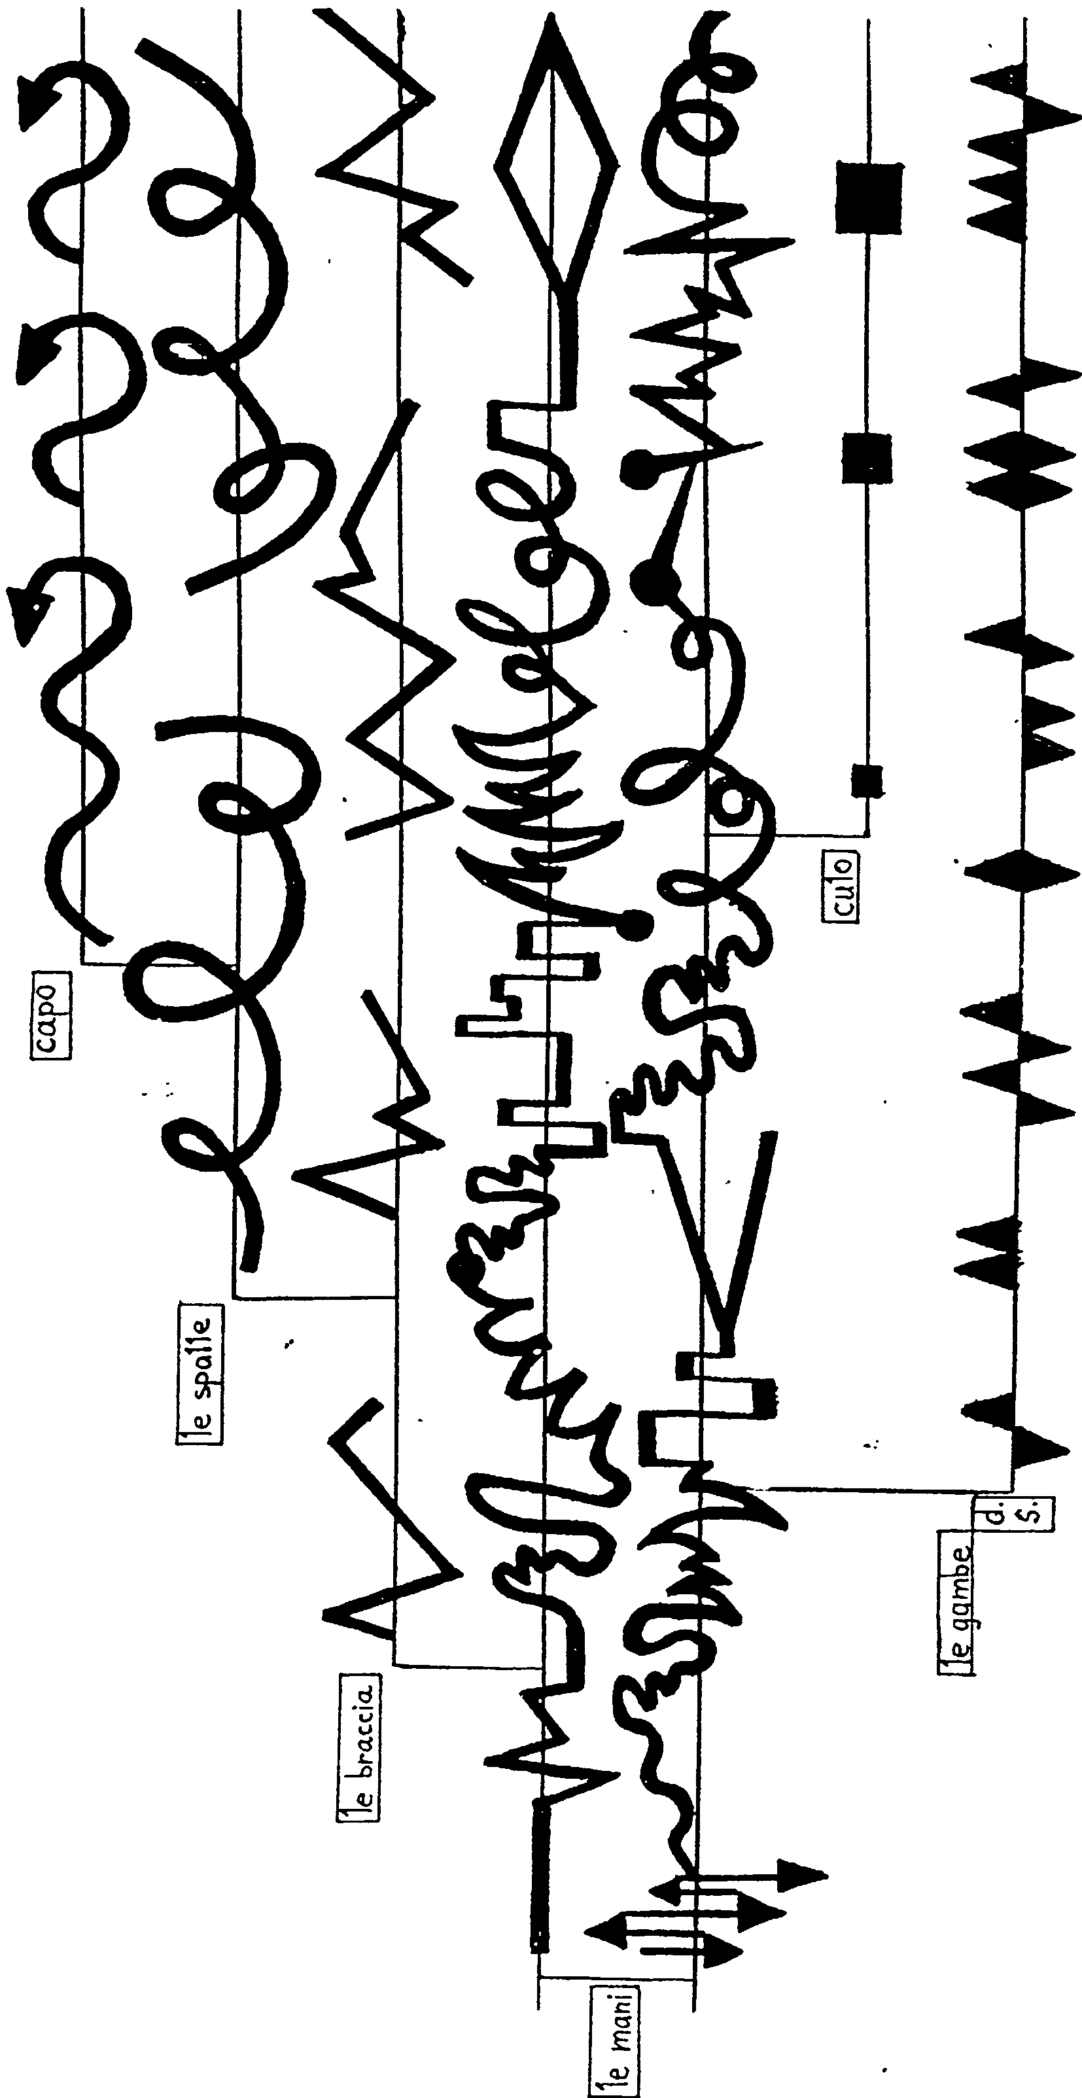

Фрагмент из книги «Современные черты композиции Виктора Екимовского». Монографическое исследование. Москва-2003 . ISBN 5-93994-002-1. © Шульгин Дмитрий Иосифович, 1983-2000 гг. (полный вариант книги см. на сайте Д.И. Шульгина: http://dishulgin.narod.ru).
Принцип такого построения формопроцесса отмечен Д.И. Шульгиным. Ему же принадлежит и определение композиционной структуры сочинения.
В партитуре композитора эти "действа" обозначены специальной графической символикой, указывающей на всевозможные движения рук, ног, головы дириженра, мимику его лица и пр.
Каденция-монолог дирижера в конце сочинения представляется своеобразной аллюзией на иронично-назидательные заключительные реплики главных героев опер-буфф – в данном случае – на собственные реплики и "выступления" ансамблистов.

